Inom projektet Kulturbrickan 1.4.2020-30.9.2022 skapas en plattform som erbjuder ett öppet utbud av pedagogiska tjänster för daghem och grundskola.
Beskriv er tjänst inom:
- konstpedagogik
- kultur- och kulturarvspedagogik
- natur- och miljöpedagogik
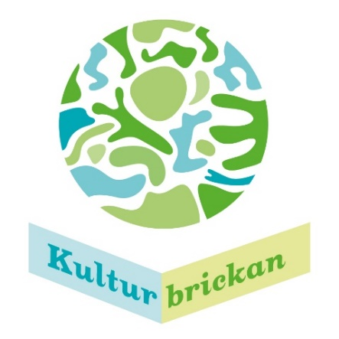

- Tjänsteproducent:
Föreningen xx

- KULTURBRICKAN för årskurs (markera en målgrupp som tjänsten gäller)
A. Småbarnspedagogik (3-5 år)
B. Förskola (6 år)
C. Åk. 1.-3. (7-9 år)
D. Åk. 4.-6. (10-12 år)
E. Åk. 7-9 (13-15 år)
F. Åk. 10 (16 år)
G. Grupper i behov av särskilt stöd (småbarnspedagogik)
H. Grupper i behov av särskilt stöd (lågstadier)
I. Grupper i behov av särskilt stöd (högstadier)
J. Annan, vilken: t.ex. gymnasier / andra stadiet? Seniorer?

- Kort beskrivning av den erbjudna tjänsten (ex. tidsresa, guidning, verkstad, inlärningsspel, tema):

- Produktionens kapacitet (ange max. gruppstorlek inkl. pedagoger):

- Så här bokas tjänsten och görs anmälan för dagisgrupp eller skolklass:

- Kontaktuppgifter till er förening om Kulturbrickan-projektet har tilläggsfrågor om er pedagogiska tjänst:

- Tillgänglighetsinformation (ex. hiss finns, tillgänglig toalett finns, hörselslinga finns, ramp vid ingång finns, guidning erbjuds vid behov på engelska, annat språk syntolkning erbjuds vid behov osv.):

- Serviceproducentens www-sidor för pedagogiska tjänster (ange också er ev. Twitter, Facebook-sida, You-Tube-kanal):

- Tilläggsinfo att beakta i samband med gruppbesöket i kulturmiljön (eller verkstaden i skolan):

- Eventuella läromedel eller uppgifter som hör till före / efter besöket (ange venska / finska)

- Längd

- 1 x 45 min.
- 2 x 45 min.
- Annan längd, vilken: _____________________

- PRIS per grupp: t.ex. 60 euro / grupp

- Språk: (ange svenska / finska eller om det är tvåspråkigt program)

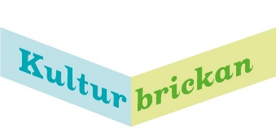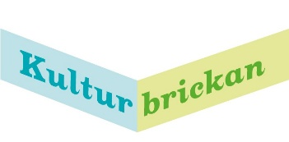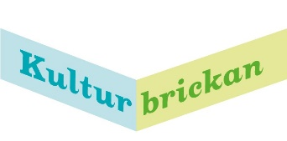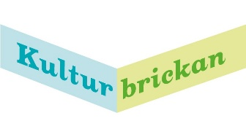

Skicka uppgifterna ovan tillsammans med 1 foto till Kulturbrickan senast 1.12.2020.

Kontaktuppgifter: Barnkulturkoordinator Pamela Andersson, Tfn 044-7879740, pamela.andersson@luckan.fi eller fyll i direkt i google-blanketten och överför bildfil genom formuläret, så når er info projektet. Du kan välja att sända in bilden skilt. Tack!

